***Грамматический строй***

**1. «Один - много»** (употребление существительных в единственном и множ. числе)

Стол – столы (кровать, диван, стул, шкаф, комод, сервант, тумба, полка, кресло, стеллаж, табурет, кушетка, мойка)

**2. «Назови ласково»** (образование существительных в уменьшительно - ласкательной форме)

Стол – столик (кровать, диван, стул, шкаф, комод, сервант, тумба, полка, кресло, стеллаж, табурет, кушетка, мойка)

**3. «Сколько их?»** (согласование числительных с существительными в роде, числе и падеже):

Один стол, два стола, три стола, четыре стола, пять столов (кровать, диван, стул, шкаф, комод, сервант, тумба, полка, кресло, стеллаж, табурет, кушетка, мойка)

**4. «Для чего это нужно?»** (употребление сложных предложений с союзом «для того, чтобы»)

Для чего нужен стул? Стул нужен для того, что бы сидеть (учите детей отвечать полным предложением)

(кровать, диван, стул, шкаф, комод, сервант, тумба, полка, кресло, стеллаж, табурет, кушетка, мойка)

**5. «Найди нужную часть»** (усвоение предлога для)

Крышка нужна для … (стола)

Спинка нужна для …(стола, стула, кресла, дивана). Дверца нужна .. .для (шкафа, тумбочки)

Ящики нужны для …(стола, тумбочки, комода)

Матрац нужен  для… (кровати)

Подлокотники нужны  для… (кресла, дивана)

**6. «Из чего сделана мебель?»** (образование относительных прилагательных)

|  |  |
| --- | --- |
| Мебель из кожи - кожаная  Мебель из дерева - ...  Мебель из пластмассы - ...  Мебель сплетена - ...  Мебель из пластика - ...  Мебель из металла -.. | Стол из дерева – деревянный стол  Диван из кожи – кожаный диван  Полка для книг – книжная полка  Комод из дуба – дубовый комод  Стол на кухне –  Полка для обуви – |

**7. Употребление существительных во множественном числе в родительном падеже**

Стул – нет стула

Диван – нет дивана

Кровать – нет кровати

Письменный стол – нет письменного стола и т.д.

***Связная речь***

**1. Составление рассказа - описания «Обставляем комнату** **(гостиную, спальню, кухню)»** Использовать предлоги: в, под, на, над, около, за; наречия: справа, слева, посередине и т.д.

**2. Составление рассказа «Как я убрал в комнате».**

**3. Нарисуй свою комнату.**

!

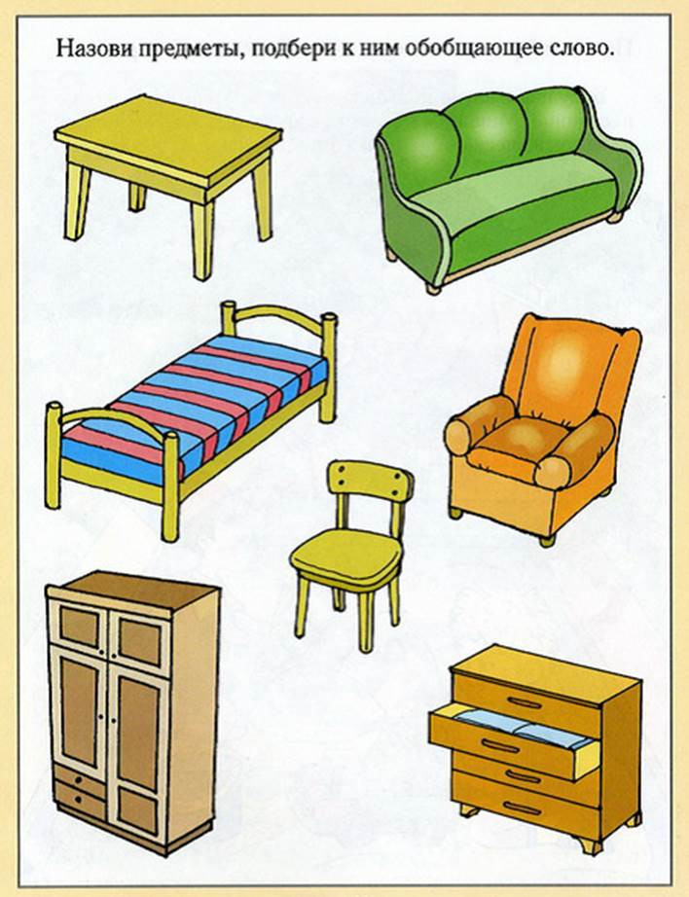

***Загадки на тему «Мебель»***

|  |  |
| --- | --- |
| Под крышей — четыре ножки, А на крыше — суп да ложки. (Стол)  На него ты сможешь сесть Коль к столу позвали есть. (Стул)  На мне пишут и едят, Дети все вокруг сидят (Стол)  Прибили к стенке ловко, Теперь я стала… (Полка)  Если ты устал играть, То ложишься на… (Кровать)  Днем спит на ней покрывало и подушка, А по ночам там спит – Андрюшка. (Кровать)  День прошел, пора и спать, Расстелю свою… (Кровать)  Как приятно нашей Тане Поваляться на… (Диване)  Перед телевизором стоит, Папа, отдыхая, на нем лежит. (Диван) | Я на стол чуть-чуть похожа, Есть на кухне, и в прихожей, В спальне я бываю редко, А зовусь я … (Табуретка)  Ваши вещи сберегу, И по полкам разложу. Я высокий, как жираф Угадайте кто я… (Шкаф)  На диван оно похоже И на стул немного тоже. Нам вдвоем сидеть в нём тесно. Догадались? Это… (Кресло)  Четыре сестрички день-деньской Сидят под крышею одной. (Стол и стулья)  Смастерил вчера Николка Для своих игрушек… (Полку)  В нашем парке на аллейке Стоят ажурные… (Скамейки)  Свитер, кофту, тёплый шарф Аккуратно сложим в… (Шкаф)  У чистюли Любочки Всегда порядок в… (Тумбочке) |

***Раскраски по теме «Мебель»***

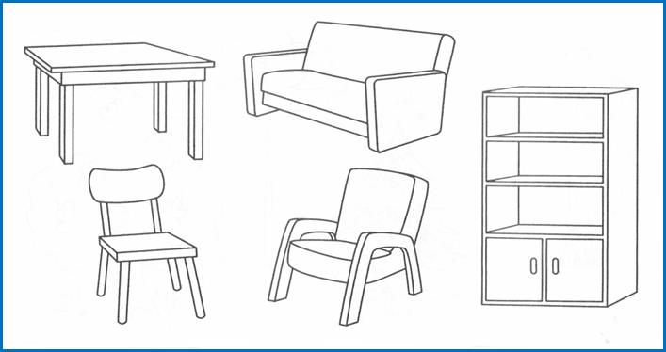

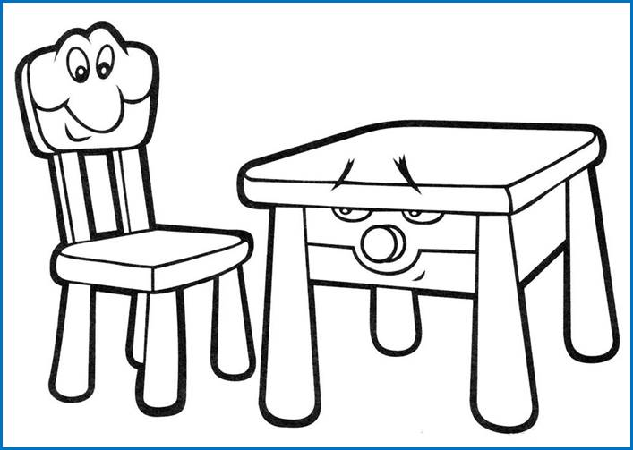

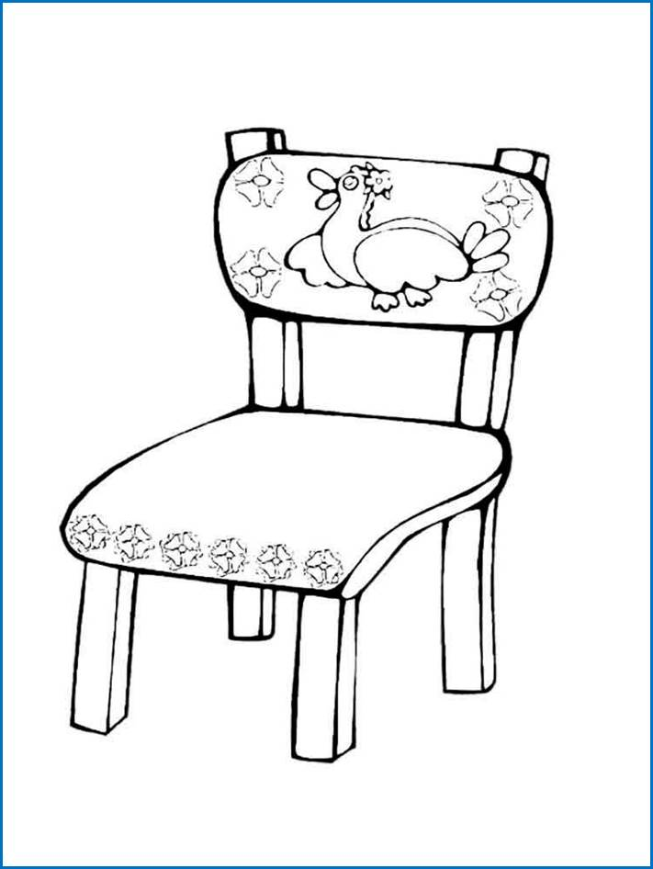

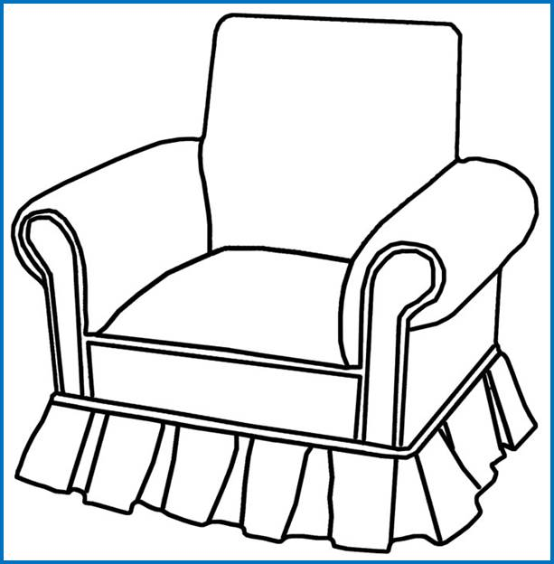

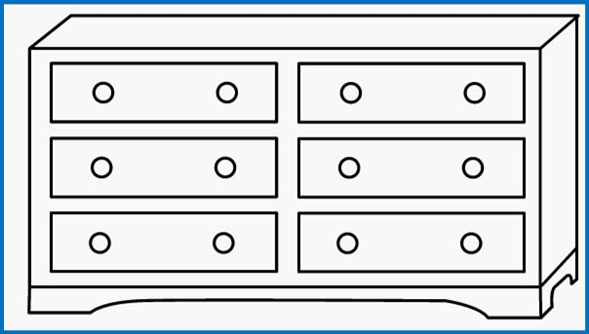

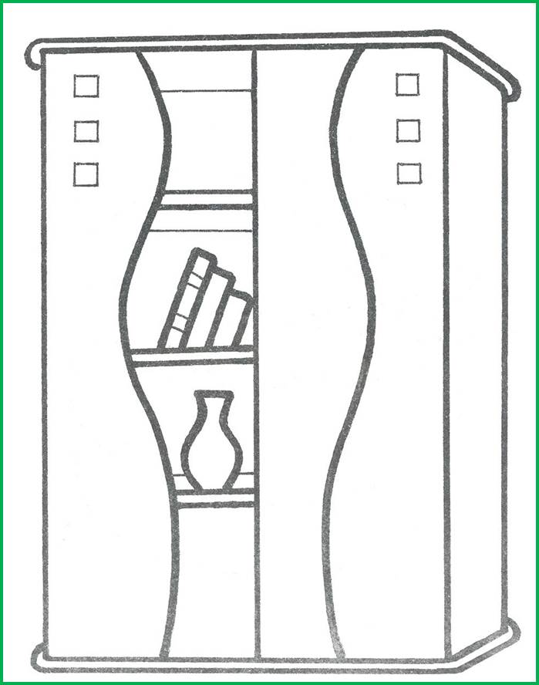

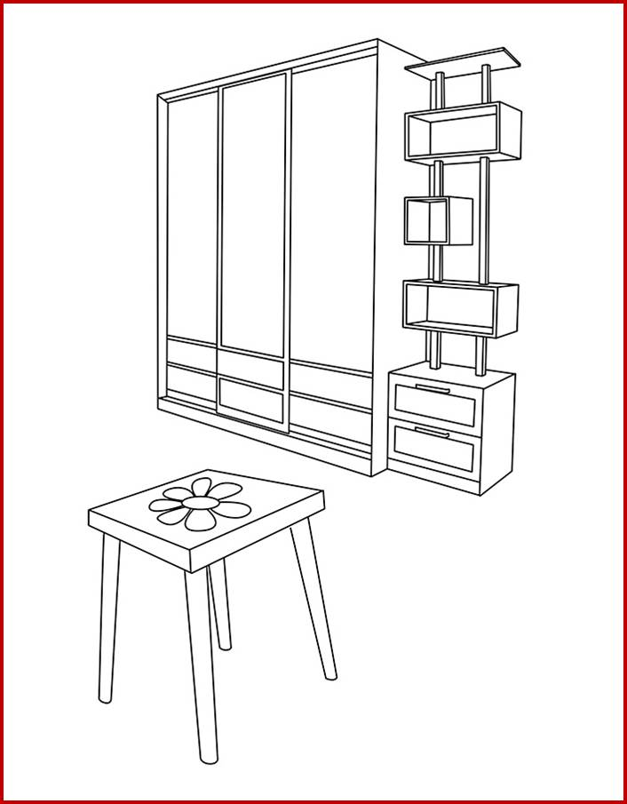 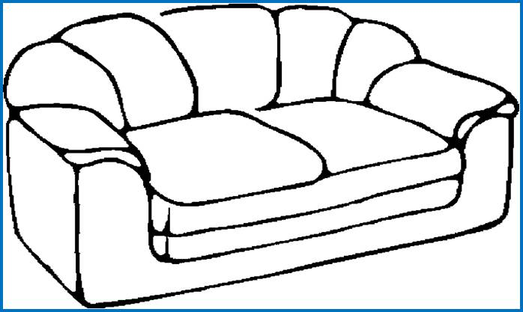

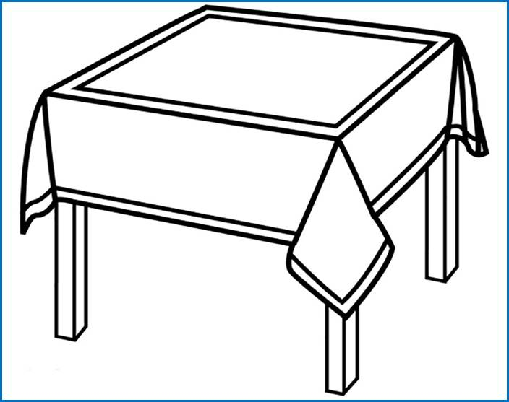

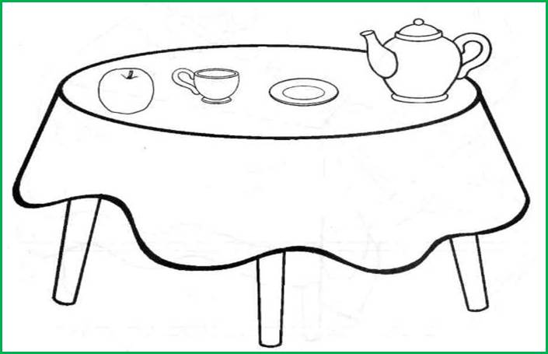

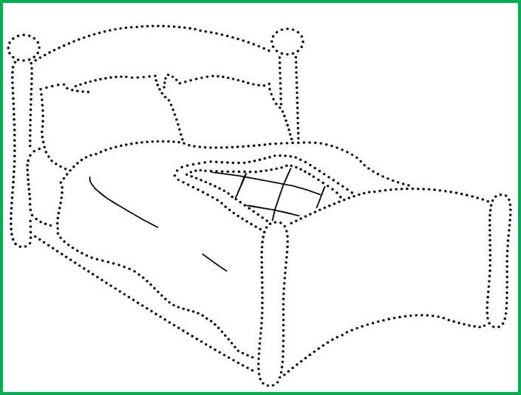

***Игры по теме «Мебель»:***

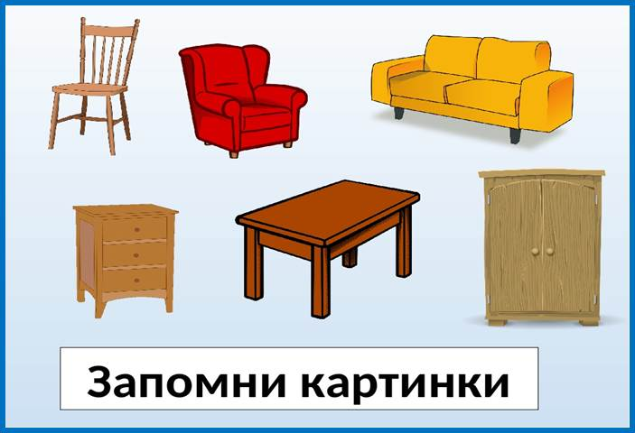

***Где сидит котенок?***

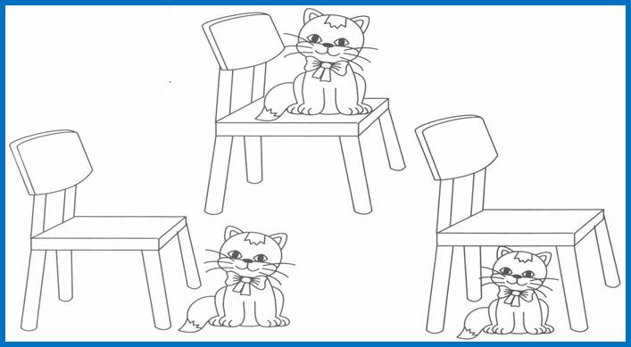

***«Соедини предметы мебели по образцу»***

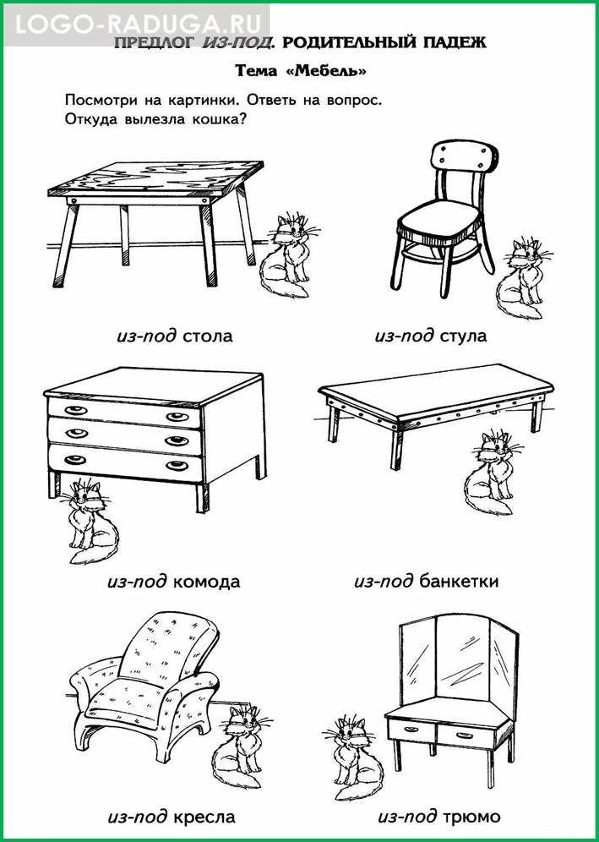

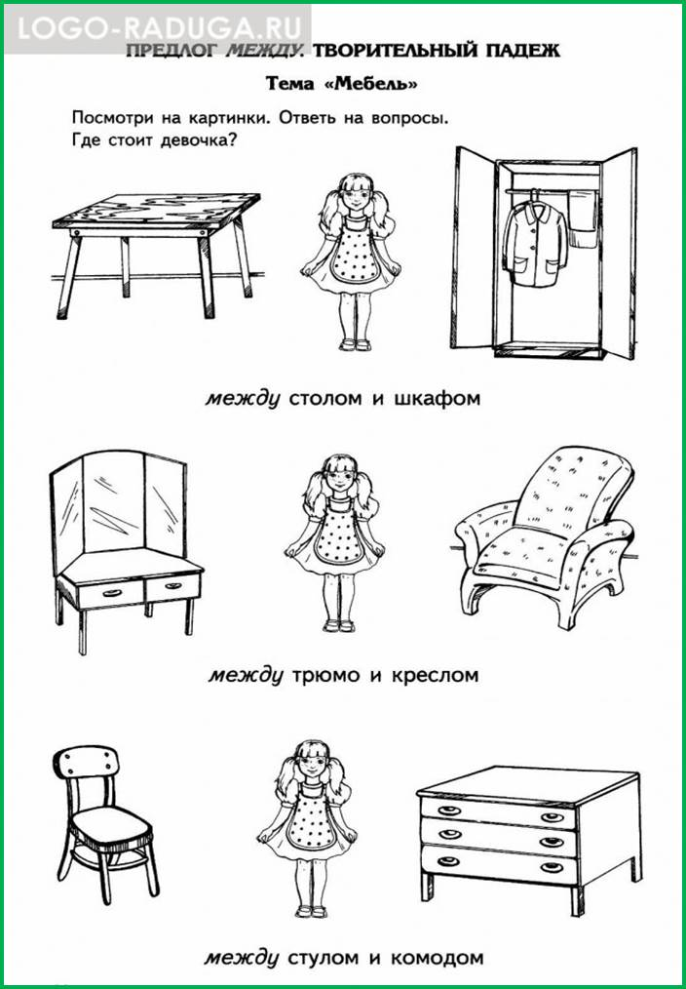

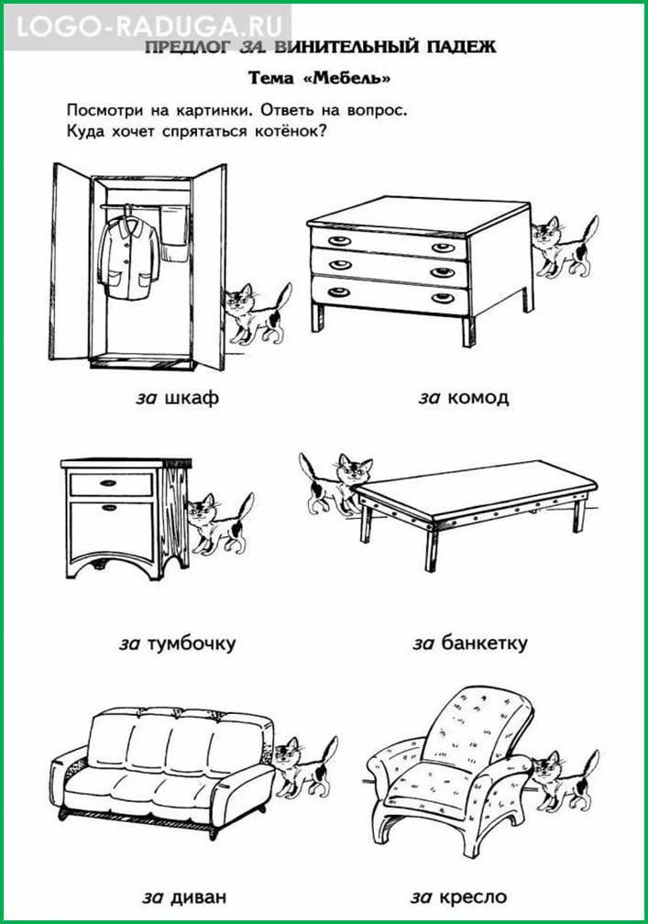

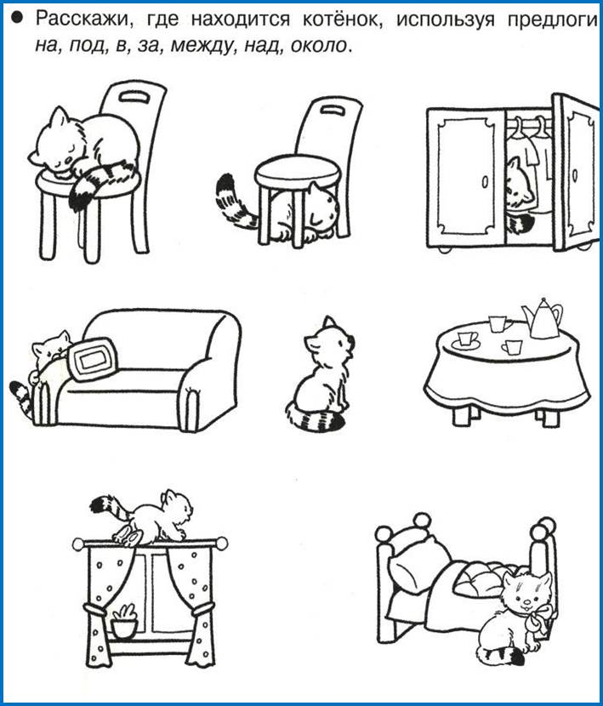

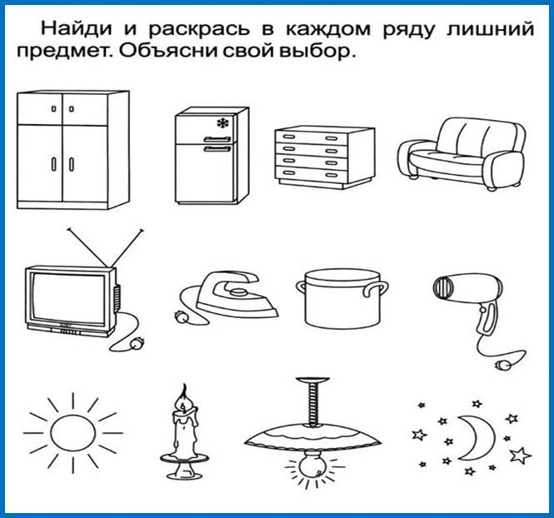

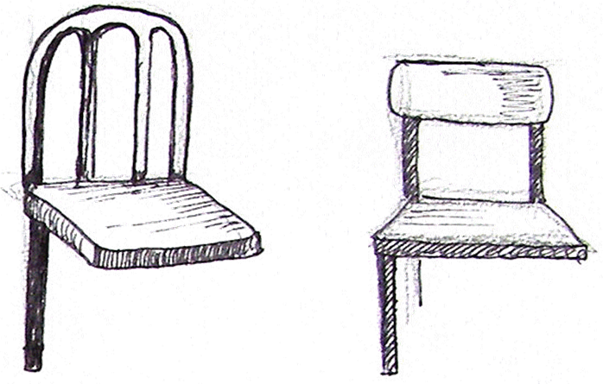

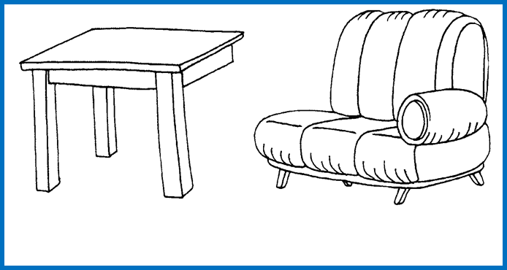

***Развиваем связную речь*** 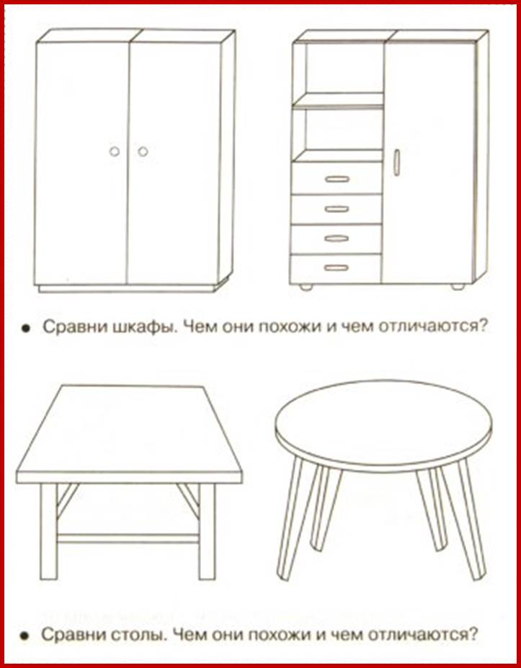

***Обведи по пунктирным линиям (развиваем мелкую моторику)***

